Übungsprojekt

Thema:
Name:
Klasse:
Zeitraum: 08.01 – 29.03

Inhaltsverzeichnis

Planung…………………………….……... Seite
Arbeitsschritte………………………..… Seite
Materalliste………………………………..Seite
WiB-Thema……………………………….. Seite
Zeichnungen……………………………… Seite
Fazit…………………………………………. Seite
Quellen…………………………………….. Seite



Planung/Bauplan
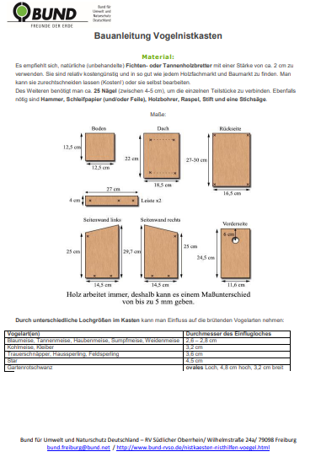

Einkaufsliste

Nr. | Bezeichnung | Menge | Einzelpreis | Gesamtpreis
1 | Leimholz Fichte (80/20/1,8) | 1 | 4,99 € | 4,99 €
2 | Rundholz Buche (50/4) | 1 | 2,29 € | 0,05 €
3 | Dachpappe (14/18) | 2 | 0,50 € | 1,00 €
4 | Senkkopfschrauben (45/3) | 20 | 0,10 € | 2,00 €
5 | Holzwachs |  |  | 0,50 €
6 | Scharnier (Päckchen inkl. Schrauben) | 1 | 2,49 | 2,49 €
 |  |  |  | 11,03 €

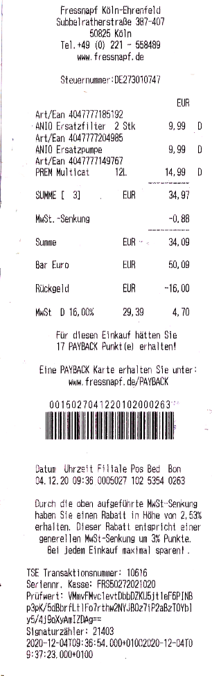

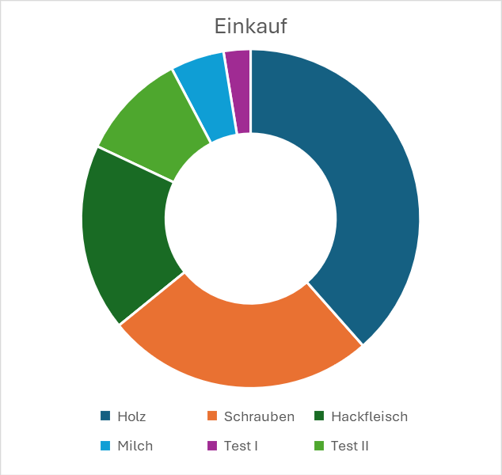

Arbeitsschritte

Nr. | Erklärung | Bild
1 | Werkzeug hergerichtet:  Japansäge  Meterstab  Holzleim  Schleifpapier | 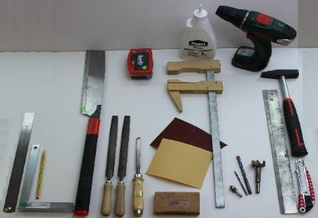
2 | Einzelteile auf Holz angezeichnet  Winkel  …  …
3
4
5

Arbeitsschritte

Nr. | Erklärung | Bild
6
7
8
9
10

Arbeitsschritte

Nr. | Erklärung | Bild
11
12
13
14
15 | Fertiges Vogelhaus | 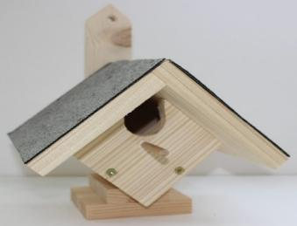

WiB-Thema

Zeichnungen

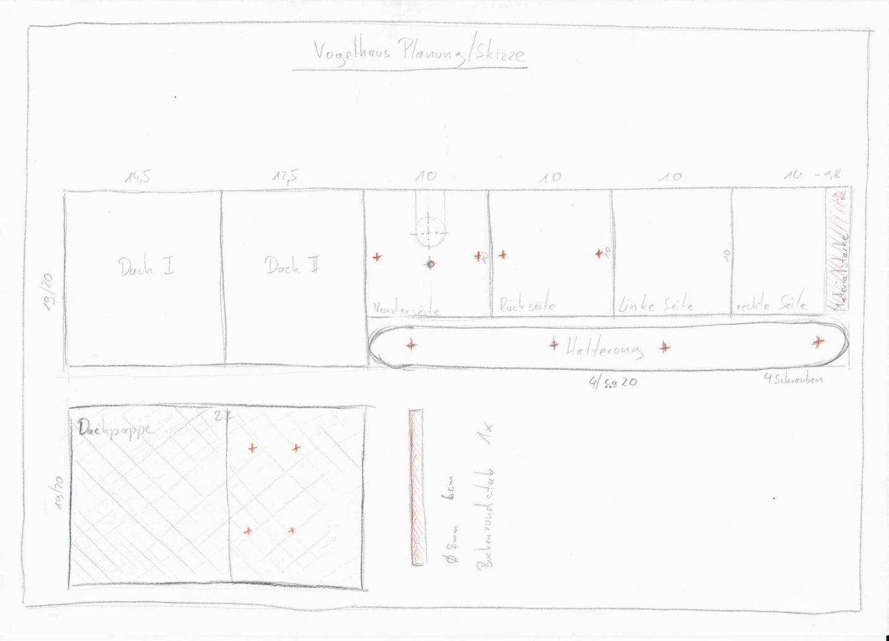

Fazit



- Einkauf: Geld hat für den gesamten Einkauf gereicht.





Quellen

Bilder:
Schullogo: https://www.schule-allershausen.de/
Vogelhaus:

Gliederungsbild:

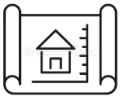
Bauplan/Anleitung:
Vogelhaus: https://www.bund-ulm.de/fileadmin/donauiller/pdf_Hintergrundinfos/Vogelnistkasten_Bauanleitung.pdf


WiB-Thema:
Berufsbild Koch: https://web.arbeitsagentur.de/berufenet/beruf/3726
https://www.ausbildung.de/berufe/koch/
https://www.bibb.de/de/154010.php

